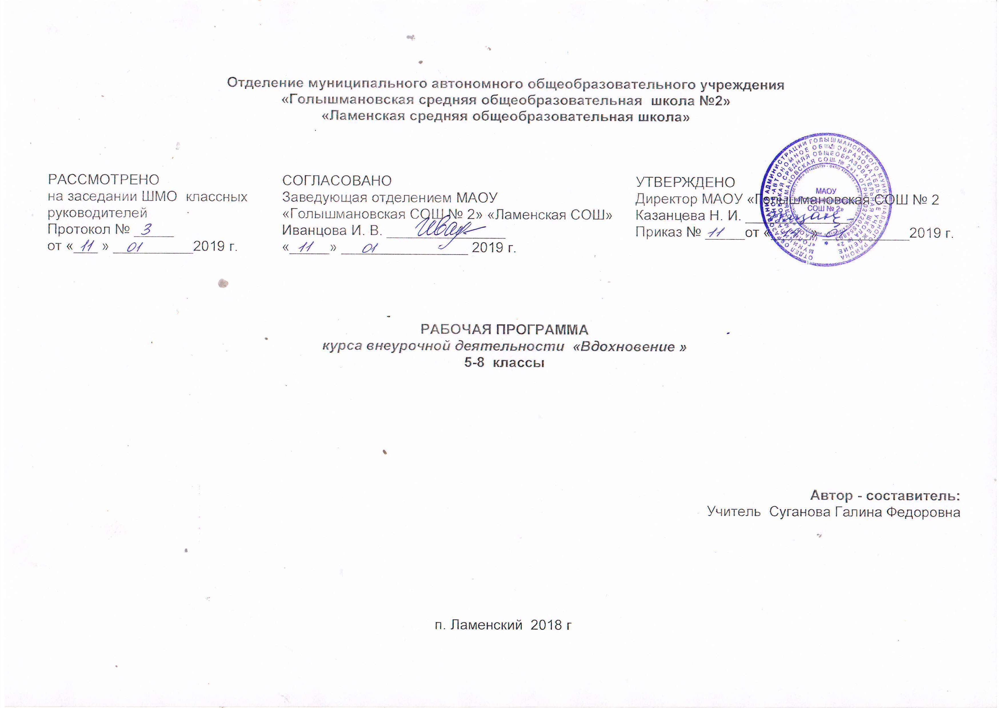
Результаты освоения курса внеурочной деятельности.
Актуальность программы- связана с популяризацией в последнее время детского вокального творчества, ростом числа детских вокальных конкурсов и фестивалей.
В певческой деятельности происходит творческое самовыражение детей, которое формируется как в ансамблевом пении, так и сольном пении. Дети удовлетворяют свои личностные потребности быть увиденными и услышанными, обогащают свой вокальный опыт, получая яркие эмоциональные впечатления.
В процессе занятий у детей повышается интерес к вокальной музыке, развивается вокальный слух, ребенок учится исполнять сам вокальные произведения и тем самым расширяет свой кругозор, формирует знания во многих областях музыкального искусства, приобщается к общечеловеческим ценностям.

Цель программы: создание условий для развития потенциальных творческих способностей через певческую деятельность детей младшего и среднего школьного возраста.
Программа предполагает решение образовательных, воспитательных и развивающих задач с учетом возрастных и индивидуальных особенностей детей:
Образовательные:
- Углубить знания детей в области музыки: классической, народной, эстрадной;
- обучить основам музыкальной грамоты
- обучить основам вокального мастерства
Воспитательные:
- Привить навыки общения с музыкой: правильно воспринимать и исполнять ее;
- Привить навыки сценического поведения;
- Формировать чувство прекрасного на основе классического и современного музыкального материала;
Развивающие:
- Развивать музыкально-эстетический вкус;
- Развивать музыкальные способности детей;
- развивать творческую активность детей;
Основные направления развития по программе:
∙ развитие музыкального слуха;
∙ развитие вокальных способностей;
∙ развитие ритмических способностей (координация слуховых и двигательных навыков);
∙ теоретическая часть дается в форме бесед и вокальных и дыхательных упражнений .
Постоянный поиск новых форм и методов организации учебного и воспитательного процесса позволяет делать занятия более эмоционально - и информационно-насыщенными.
Программа предполагает решение образовательных, воспитательных и развивающих задач с учетом возрастных и индивидуальных особенностей детей. При необходимости допускается корректировка содержания и форм занятий, времени прохождения материала.
В силу возрастных особенностей, обучения детей пению необходимо вести систематично, начиная с элементарных приемов освоения вокальных навыков.
Занятия начинаются с распевания, которое выражает двойную функцию:
-подготовку голосового аппарата;
-развитие вокально-хоровых навыков и эмоциональной отзывчивости;
Особую роль в формировании вокальной культуры детей играет опыт концертных выступлений. Он помогает преодолевать психологические комплексы – эмоциональную зажатость, боязнь сцены, воспитывает волю и дает детям опыт самореализации.
Результаты освоения программы вокального кружка
Обучение вокалу в учебной деятельности обеспечивает личностное, социальное, познавательное, коммуникативное развитие учащихся. У школьников обогащается эмоционально – духовная сфера, формируются ценностные ориентации, умение решать художественно – творческие задачи; воспитывается художественный вкус, развивается воображение, образное и ассоциативное мышление, стремление принимать участие в социально значимой деятельности, в художественных проектах школы, культурных событиях региона и др.
В результате освоения содержания программы происходит гармонизация интеллектуального и эмоционального развития личности обучающегося, формируется целостное представление о мире, развивается образное восприятие и через эстетическое переживание и освоение способов творческого самовыражения осуществляется познание и самопознание.
Предметными результатами занятий по программе вокального кружка являются:
- овладение практическими умениями и навыками вокального творчества;
- овладение основами музыкальной культуры на материале искусства родного края.
Метапредметными результатами являются:
- овладение способами решения поискового и творческого характера;
- культурно – познавательная, коммуникативная и социально – эстетическая компетентности;
- приобретение опыта в вокально – творческой деятельности.
Личностными результатами занятий являются:
- формирование эстетических потребностей, ценностей;
- развитие эстетических чувств и художественного вкуса;
- развитие потребностей опыта творческой деятельности в вокальном виде искусства;
- бережное заинтересованное отношение к культурным традициям и искусству родного края, нации, этнической общности.

Тематический блок/модуль | Планируемые результаты освоения курса внеурочной деятельности
Тематический блок/модуль | Выпускник научится | Выпускник получит возможность  научиться:
Музыкально – исполнительская работа. | Понимать - об искусстве вокала (голос, его возможности)  -язык музыки (нотная грамотность, основные понятия);  -о культуре поведения на сцене;  - основам вокально – хоровых навыков;  - правилам пения;  - видам дыхания;  - муз.штрихам;  - средствам муз. выразительности. | - -слушать и слышать музыку;  -вовремя вступать после музыкального вступления;  -движения ребенка, должны ограниченно сочетаться с музыкой;  -ритмично двигаться под музыку;  -красиво выходить на сцену;  -ориентироваться в пространстве сцены;  красиво уходить со сцены.

Содержание
1. Вводное занятие.
Знакомство с основными разделами и темами программы, режимом работы коллектива, правилами поведения в кабинете, правилами личной гигиены вокалиста. Подбор репертуара.
2. Знакомство.
Беседа о правильной постановке голоса во время пения. Правила пения, распевания, знакомство с упражнениями.
3. Пение специальных упражнений для развития слуха и голоса.
Введение понятия унисона. Работа над точным звучанием унисона. Формирование вокального звука.
4. Формирование правильных навыков дыхания.
Упражнения для формирования короткого и задержанного дыхания. Упражнения, направленные на выработку рефлекторного певческого дыхания, взаимосвязь звука и дыхания. Твердая и мягкая атака.
5. Дикция и артикуляция.
Формирование правильного певческого произношения слов. Работа, направленная на активизацию речевого аппарата с использованием речевых и муз. Скороговорок, упражнения по системе В.В.Емельянова.
6. Ансамбль. Унисон.
Воспитание навыков пения в ансамбле, работа над интонацией, единообразие манеры звука, ритмическое, темповое, динамическое единство звука. Одновременное начало и окончание песни. Использование акапелла.
7. Музыкально – исполнительская работа.
Развитие навыков уверенного пения. Обработка динамических оттенков и штрихов. Работа над снятием форсированного звука в режиме «громко».
8. Ритм.
Знакомство с простыми ритмами и размерами. Игра «Эхо», «Угадай мелодию», осознание длительностей и пауз. Умение воспроизвести ритмический рисунок мелодии – игра «Матрешки».
9. Сцендвижение.
Воспитание самовыражения через движение и слово. Умение изобразить настроение в различных движениях и сценках для создания художественного образа. Игры на раскрепощение.
10. Репертуар.
Соединение муз. материала с танцевальными движениями. Выбор и разучивание репертуара. Разбор технически добрых мест, выучивание текстов с фразировкой, нюансировкой. Работа над образом исполняемого произведения.
11. Концертная деятельность.
Работа с воспитанниками по культуре поведения на сцене, на развитие умения сконцентрироваться на сцене, вести себя свободно раскрепощено. Разбор ошибок и поощрение удачных моментов.
12. Отбор лучших номеров, репетиции. Анализ выступления.

Тематическое планирование.

№  п/п | Темы | Количество часов
1 | Вводное занятие | 1
2 | Знакомство с основными вокально-хоровыми навыками пения | 2
3 | Охрана голоса | -
4 | Певческая установка | -
5 | Звукообразование. Музыкальные штрихи | 2
6 | Дыхание | 2
7 | Дикция и артикуляция | 1
8 | Ансамбль. Унисон | 2
9 | Ансамбль. Элементы двухголосья. | 1
10 | Музыкально-исполнительская работа | 2
11 | Ритм | 1
12 | Сцендвижение | 2
13 | Работа над репертуаром | 14
14 | Концертная деятельность | 2
15 | Итоговые занятия, творческие отчеты | 2
Итого: |  | 34

Календарно – тематическое планирование

№ п.п. | Содержание и виды работы | Кол-во часов | Дата проведения
№ п.п. | Содержание и виды работы | Кол-во часов | По плану | По  факту
1.  2.  3.  4  5.  6-7.  8.  9.  10-11.  12-14.  15-17.  18-19.  20-22.  23.  24  25-27.  28-30.  31.  32.  33-34. | Вводный урок. Техника безопасности. Правила поведения на кружке.  Пение гласных, правильная посадка (положение корпуса), работа над дыханием. Пение несложных попевок. «Уж как шла лиса», «Во поле береза стояла».  Работа над дикцией, произношение согласных в слове. Знакомство с ритмом, пунктирный ритм. Паузы. Пение знакомых песен.  Разучивание песен «За грибами», «Здравствуй, осень», «Осень постучалась к нам».  Работа над песнями. Работа над ритмом, динамикой, дыханием.  Сочинение мелодий на заданный ритм. Повторение песен «Здравствуй, осень!», «Осень постучалась к нам», «За грибами».  Выступление на «Осеннем балу» МОУ СОШ  определение на слух изученных песен. Определение самого высокого звука в песнях и самого низкого.  Слушание произведений на тему «Музыка осени».  Подготовка к празднику «Новый год». Разучивание хороводных песен «Елочка», «Новогодний хоровод», «К нам приходит Новый год».  Работа над песнями: «Мамочка», «Танцуй и пой», «В лесу родилась елочка», «Снежинки», «Новогодняя».  Работа над сценическим образом песен.  Подготовка к празднику «День защитника Отечества». Разучивание песен: «Про папу», «Лучше папы друга нет», «папа», «Сегодня салют».  Конкурс патриотической песни  Подготовка к празднику 8 Марта.  Выступление в СДК  Подготовка к концертной программе (неделя эстетического цикла).  Разучивание песен к празднику День Победы. «Главный праздник», «Ветераны», «День Победы».  Участие в вахте памяти погибших в ВОВ.  Повторение песен «Кораблик», «Гармонист Тимошка», «Мама», «Песня маленькой принцессы».  Концертная деятельность.  Выступление в детском саду. | 1  1  1  1  1  2  1  1  2  3  3  2  3  1  1  3  3  1  1  2 | 20.09.18  27.09.18  04.10.18  11.10.18  18.10.18  25.10.18  01.11.18  08.11.18  15.11.18  22.11.18  29.11.18  06.12.18  13.12.18  20.12.18  27.12.18  17.01.19  24.01.19  31.01.19  07.02.19  14.02.19  21.02.19  28.02.19  08.03.19  14.03.19  21.03.19  04.04.19  11.04.19  18.04.19  25.04.19  09.05.19  16.05.19  23.05.19  30.05.19

